STOK TEKLİF FORMU “STF”
Talep Eden Kişi: PELİN GÜNBATAN
İşletme: CP10 POY ELEKTRİK VE ENSTRUMAN BAKIM
İşletme Masraf Kodu: 30274
Malzeme Stok Kodu: 282201532
Malzeme Adı ve Ölçüm Birimi (Türkçe): Tie in point melt basınç sensörü (adet)
Malzeme Adı ve Ölçüm Birimi (İngilizce): SM-25-1079/5 MELT PR.TRANSM.MDT422F-1/2
Malzeme Detay Bilgi (Türkçe): Tie in point melt basınç sensörü
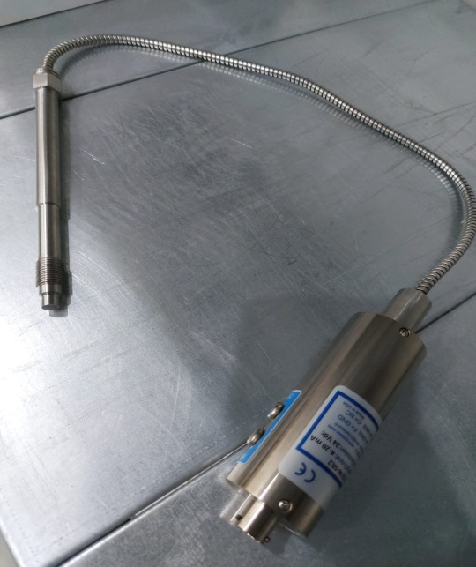
Besleme Voltajı: 12-36 VDC
Çıkış Sinyali: 4-20 mA
Bağlantı: 1/2”
Basınç: 0-350 Bar
Gövde Uzunluğu: 152 mm
Esnek Alan Uzunluğu: 457 mm

Malzeme Detay Bilgi (İngilizce): SM-25-1079/5 MELT PR.TRANSM.MDT422F-1/2

Supply Voltage: 12-36 VDC
Output Signal: 4-20 mA
Mounting Thread: 1/2”
Pressure Range: 0-350 Bar
Stem Lenght: 152 mm
Flexible Lenght: 457 mm

- Ekipman Adı: Tie in point melt basınç sensörü
- Model: MDT422F-1/2-3.5-15/46-SIL2
- Seri Numarası:
Üretici Bilgisi: Dynisco
Tedarikçi Bilgisi:
Varsa Zorunlu Tedarikçi Bilgisi:
- Teknik Resim (yok - ekte )
Ek Bilgi:

Enerji Verimliliği:
Stok Kontrol Detay Bilgi:
Tek Seferde Kullanım Miktarı: 1 ADET
Yıllık Ort. Kullanım: 1 ADET/YIL (MİN. Stok seviyesi 4 Adet)
Yerli/İthal:
XYZ (Önem Derecesi):

